识字1 场景歌

1. 用“√”给加点字选择正确的读音。

沙滩（shā shāo） 军舰（jiǎn jiàn） 帆船 （fān fǎn）

翠绿（zuì cuì） 稻田（dǎo dào） 孔明灯（kǒng dǒng）

1. 看拼音，写词语。

tóng hào duì qí yáng qún dà qiáo yuàn dì

1. 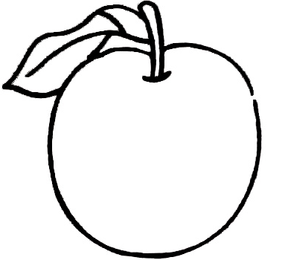用合适的量词填空。

一 沙滩 一 队旗 一 欢笑



一 铜号 一 小溪 一 花园

1. 比一比，再组词。

园（ ） 对（ ） 铜（ ） 令（ ）

元（ ） 队（ ） 洞（ ） 领（ ）

1. 我是查字典小能手。

1.“队”字是（ ）结构，部首是（ ），第三画是（ ）。

2.“园“字是（ ）结构，部首是（ ），第四画是（ ）。

1. 按要求完成下列题目。

1.我知道的量词有：（至少列举出10个量词）

1. 巧猜字谜。

吃亏泄气。



一木一乔搭一路,河上一横帮大忙。

参考答案

一、shā jiàn fān cuì dào kǒng

二、铜号 队旗 羊群 大桥 园地

三、片 面 片 把 道 座

四、 园（花园） 对（对勾） 铜（铜号） 令（口令）

元（元旦） 队（队长） 洞（桥洞） 领（带领）

五、1.左右 阝 丿

2.全包围 囗 —

六、 1.头，只，条，顶，个，朵，颗，棵，件，道，块，匹，支，枝，台，副，幅，双，瓶，声，位，列，手，场，片，张，把，座，面，首，叶，艘，次，封，轮，潭，群，对，架，捆，盘。

2.号 桥